二、变号级数及其判敛法
（一）交错级数及其判敛法
形如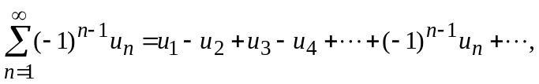
其中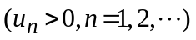的级数称为交错级数。
定理6（莱布尼兹判别法）
若交错级数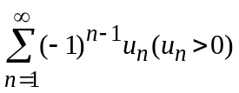满足条件：
（1） 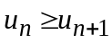 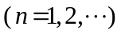；（2）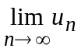＝0 ；
则交错级数收敛，且其和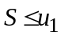，余项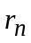满足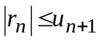。
证：①，
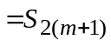，
所以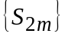为单调递增数列，又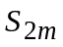可改写为
，
故有界。由单调有界原理知，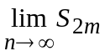存在。
设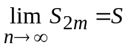，则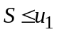。
②，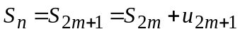，
。
因此无论为奇数还是偶数，都有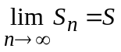，
故交错级数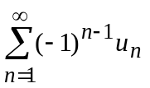收敛，且其和。
若交错级数收敛，则余项 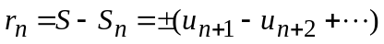，
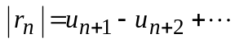也是一个收敛的交错级数，且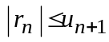。

例1．判定下列交错级数的敛散性：
（1）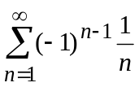
解：∵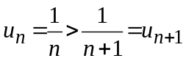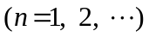，且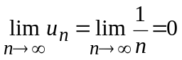，
∴收敛。
（2）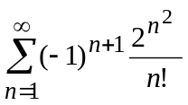
解：∵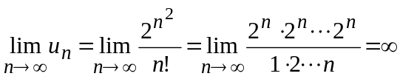，∴发散。
（3）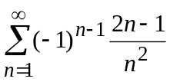
解：设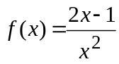，∵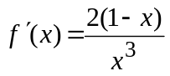，
∴当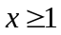时，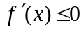，即函数在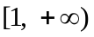内单调减少，故可推得
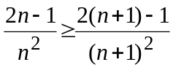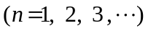，即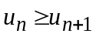，
又∵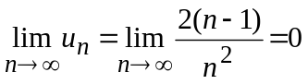，∴级数收敛。
判定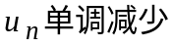的方法：
（1）差值法：判定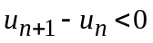；
（2）比值法：判定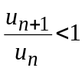；
（3）导数法：设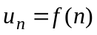，判定在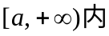，
从而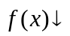，则当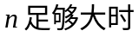，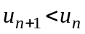。
（二）绝对收敛与条件收敛
1．绝对收敛
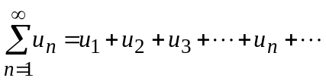 （1） （任意项级数）
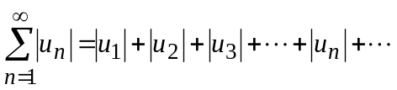 （2） （正项级数）
若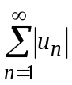收敛，则称原级数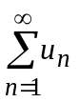绝对收敛。
定理7 若收敛，则必收敛。
证：设级数收敛，令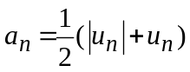，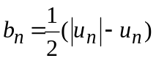，
则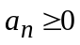，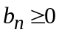，且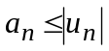，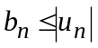，
∵收敛，∴ 级数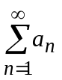和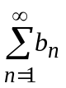也收敛。 而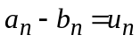，
∴级数收敛。
※ 注意：收敛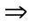收敛；但这个定理的逆定理不真，
收敛收敛；
例如：级数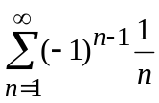收敛，但级数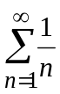发散。
若用比值判别法或根值判别法判断出发散时，则可断定也发散。
例2.证明级数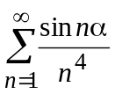绝对收敛。
证明：∵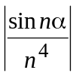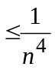，而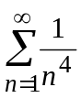是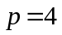的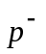级数，收敛的，
∴级数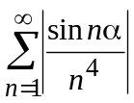也收敛，从而绝对收敛。
例3.试判定级数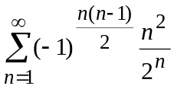的敛散性。
解：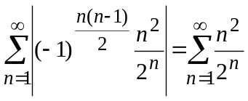， ∵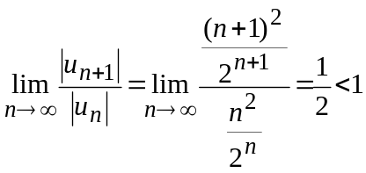，
∴级数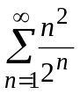收敛，从而级数绝对收敛。

2．条件收敛
若级数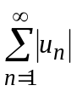发散，但级数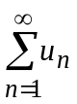收敛，则称级数为条件收敛。
例4.判别下列级数是绝对收敛还是条件收敛。
（1）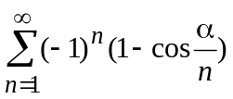（常数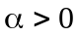）
解:设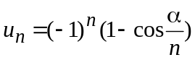，当时，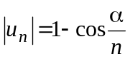～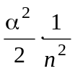，
∵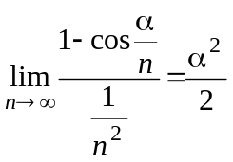，而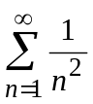收敛，
∴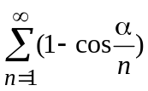收敛，故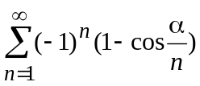绝对收敛。
（2）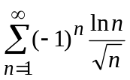
解：∵ 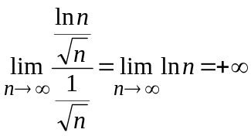，而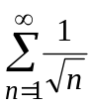发散，∴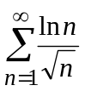也发散。
故交错级数不是绝对收敛。
设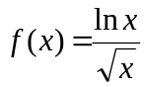，
∵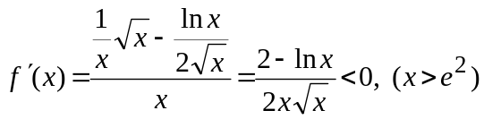，
∴在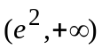内单调减少，故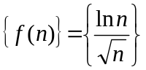当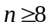时也单调减少，
又∵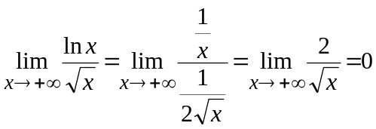， ∴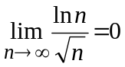。
由莱布尼兹判别法可知， 收敛，且为条件收敛。
例5．如果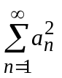和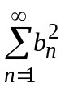都收敛，证明下列级数都收敛：
（1）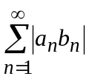； （2）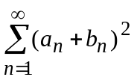； （3）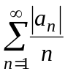。
证：（1）∵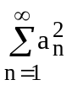和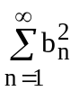都收敛，∴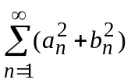也收敛。
∵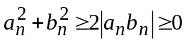， ∴ 由比较判别法知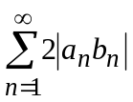收敛，
再由级数的性质1得收敛。
（2）∵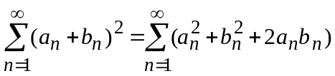，
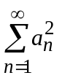和都收敛，又由（1）知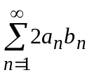绝对收敛，
∴由级数的性质2可知收敛。
（3）∵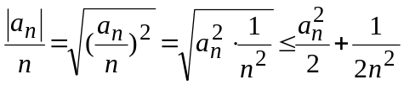，而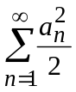和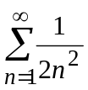都收敛，
∴由比较判别法可知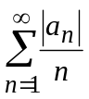。
例6．选择题
（1）设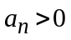（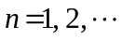），且收敛，常数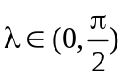，
则级数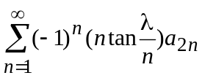（ A ）
（A）绝对收敛； （B）条件收敛； （C）发散； （D）敛散性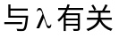。
解：∵正项级数收敛，∴的部分和数列有上界，从而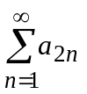的部分和数列也有上界，∴也收敛，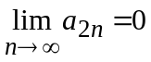。
∵当时，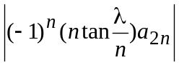～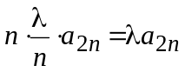，∴ 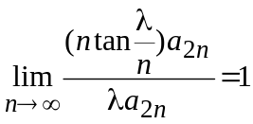，
∵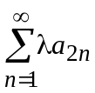收敛，∴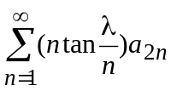收敛，从而绝对收敛，应选（ A ）。
（2）设常数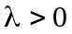，且级数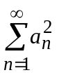收敛，则级数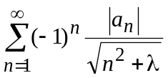（ C ）
（A）发散； （B）条件收敛； （C）绝对收敛； （D）敛散性与有关。
解：为了把与联系起来，利用不等式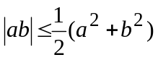，
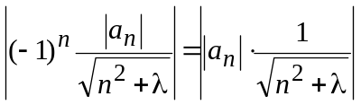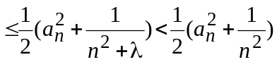，
∵与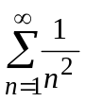收敛，
∴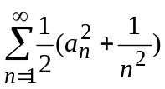收敛，从而绝对收敛，故应选（C）。
（3）若级数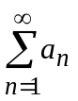与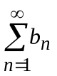都发散，则（ C ）
（A）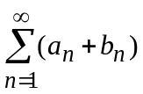发散； （B）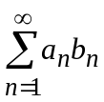发散；
（C）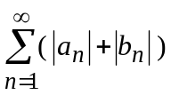发散； （D）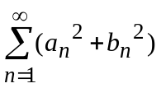发散。
解：∵与都发散，∴必发散。
否则，由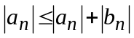就推出收敛，与题设矛盾，则应选（C）。
（A）、（B）、（D）不对。
例如：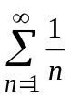与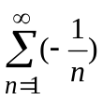都发散， 但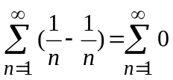收敛；
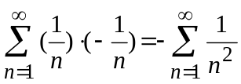收敛； 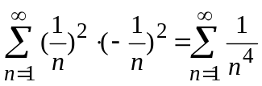收敛。
（4）设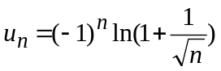，则级数（ C ）
（A）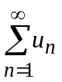与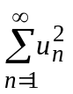都收敛； （B）与都发散；
（C）收敛而发散； （D）发散而收敛。
解：是一个交错级数，且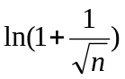单调减少，
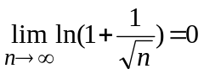，则收敛。
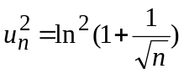～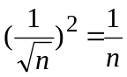，
而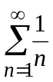发散，则发散，应选（C）。

